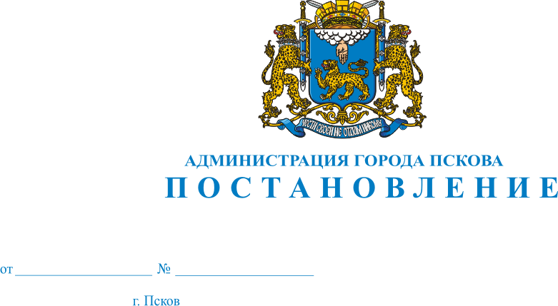
1022
28.07.2021
О внесении изменений в Постановление Администрации города Пскова от 30.10.2020 № 1588 «Об утверждении Перечня объектов капитального строительства, в целях архитектурно-строительного проектирования, строительства, реконструкции, капитального ремонта которых применяются особенности осуществления закупок и исполнения контрактов, предусмотренные частями 56 - 63 статьи 112 Федерального закона от 5 апреля 2013 г. № 44-ФЗ "О контрактной системе в сфере закупок товаров, работ, услуг для обеспечения государственных и муниципальных нужд" на 2020-2021 годы»
В соответствии с частью 55 статьи 112 Федерального закона от 5 апреля 2013 г. N 44-ФЗ "О контрактной системе в сфере закупок товаров, работ, услуг для обеспечения государственных и муниципальных нужд", Администрация города Пскова:
ПОСТАНОВЛЯЕТ:
1. Внести в Перечень объектов капитального строительства, в целях архитектурно-строительного проектирования, строительства, реконструкции, капитального ремонта которых применяются особенности осуществления закупок и исполнения контрактов, предусмотренные частями 56 - 63 статьи 112 Федерального закона от 5 апреля 2013 г. N 44-ФЗ "О контрактной системе в сфере закупок товаров, работ, услуг для обеспечения государственных и муниципальных нужд", утвержденный Постановлением Администрации города Пскова от 30.10.2020 № 1588, изменения, изложив его в новой редакции согласно приложению к настоящему постановлению.
2. Настоящее постановление вступает в силу со дня его опубликования.
3. Опубликовать настоящее постановление в газете «Псковские Новости» и разместить на официальном сайте муниципального образования «Город Псков» в сети «Интернет».
4. Контроль за исполнением настоящего постановления оставляю за собой.

Глава Администрации
города Пскова А.Н. Братчиков
Приложение
к постановлению Администрации города Пскова
от 28.07.2021 № 1022

Перечень объектов капитального строительства, в целях архитектурно-строительного проектирования, строительства, реконструкции, капитального ремонта которых применяются особенности осуществления закупок и исполнения контрактов, предусмотренные частями 56 - 63 статьи 112 Федерального закона от 5 апреля 2013 г. N 44-ФЗ "О контрактной системе в сфере закупок товаров, работ, услуг для обеспечения государственных и муниципальных нужд" на 2020-2021 годы

№  п/п | Объекты капитального строительства, подлежащие архитектурно-строительному проектированию, строительству, реконструкции, капитальному ремонту | Адреса объектов капитального строительства, подлежащие архитектурно-строительному проектированию, строительству, реконструкции, капитальному ремонту
1 | Выполнение работ по проектированию и реконструкции объекта капитального строительства: «Реконструкция здания по адресу: г. Псков, площадь Ленина, д.3 с последующим размещением в нём историко-краеведческой библиотеки имени И.И. Василёва муниципального автономного учреждения культуры «Централизованная библиотечная система» г. Пскова» | Псковская область, г. Псков, пл.Ленина, д.3
2 | Выполнение работ по проектированию и строительству объекта: «Строительство многоквартирного жилого дома на земельном участке с КН 60-27-00060302:635 по адресу: г. Псков, пересечение ул. Юности и ул. Инженерной» | Земельный участок с КН 60-27-00060302:635 по адресу: г. Псков, пересечение ул. Юности и ул. Инженерной

Глава Администрации
города Пскова А.Н. Братчиков

